**Випуск № 5(91) січень 2015**

Газета Ніжинського обласного педагогічного ліцею Чернігівської обласної ради

**ДЕНЬ ПАМ'ЯТІ ГЕРОЇВ КРУТ**

29 січня 2015 в Україні відзначається День памʼяті Героїв Крут у честь 97-річниці бою між більшовицькою армією та загоном українських студентів. Ліцеїсти Ніжинського обласного педагогічного ліцею Чернігівської обласної ради вшанували памʼять загиблих, прийнявши участь в урочистих подіях, що відбулися на території Меморіального комплексу «Памяті Героїв Крут» біля села Памятне Борзнянського району.

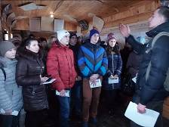 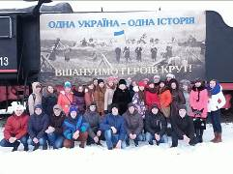 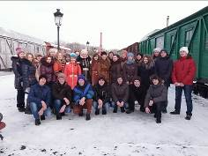

**ПАМЯТАЄМО**

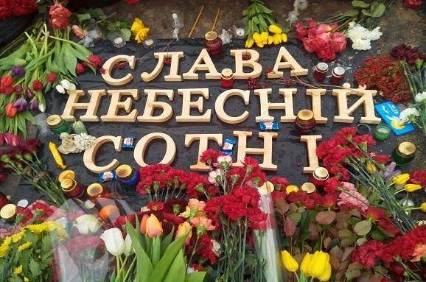 Президент України Петро Порошенко підписав Указ «Про вшанування подвигу учасників Революції гідності та увічнення пам’яті Героїв Небесної Сотні». Цей рік стане початком щорічного відзначення **ДВАДЦЯТОГО ЛЮТОГО** Дня Героїв Небесної Сотні. Усі вкраїнці цього дня вшанують пам’ять тих, хто загинув на Майдані, схилятимуть голови перед силою духу, сміливістю і стійкістю тих, хто віддав своє життя під час Революції гідності. На шляху до незалежності український народ завжди приносив у жертву своїх найкращих синів і дочок. Останніми у цьому довгому списку стали герої Небесної Сотні. Саме вони зуміли рішуче стати до боротьби із злом, заплативши за перемогу надвисоку ціну – власне життя.

Ці люди – справжні герої. Вони загинули як герої і проводжають їх як героїв. У кожному районі, кожному місті й селі зупиняються процесії, що везуть домовини з тілами загиблих, і місцеві люди, навіть серед пізньої ночі, зі свічками в руках, в дощ і холод, зі слізьми на очах віддають останню шану героям.  Але герої не вмирають! Вони завжди будуть у наших серцях.  Слава Україні!  Героям Слава!  Слава Небесній Сотні!

Ольга Яловська , учениця І курсу фізико-математичного класу

**ПЕРШІСТЬ ЛІЦЕЮ З МІНІ-ФУТБОЛУ**

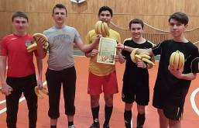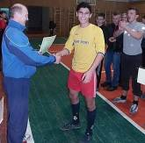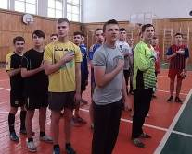

У четвер, 28 січня 2015 року в спортивному залі нового корпусу Ніжинського державного університету імені Миколи Гоголя відбулася Першість ліцею з міні-футболу серед юнаків. У змаганнях брали участь юнаки І та ІІ курсу фізико-математичного класу, збірна команда І та ІІ курсів класу іноземних мов та української філології. Перед стартом змагань відбувалося жеребкування за участю капітанів кожної команди. За результатами жеребкування було визначено по дві півфінальні пари, переможці яких змагалися між собою у фіналі, а переможені визначали сильнішого у матчі за 3-тє місце. Гра видалася дуже видовищною. У важкій боротьбі перемогу святкувала команда учнів ІІ курсу фізико-математичного класу.

Гравці обох команд отримали величезне задоволення від матчу. Всі команди були нагороджені почесними грамотами та солодкими призами.  Також особливо хочеться подякувати і Боровику Володимиру Віталійовичу, адже завдяки його без перебільшення чудовим організаторським здібностям Першість ліцею пройшла на найвищому рівні, у хорошій та дружній атмосфері, що є дуже важливим фактором у такого роду змаганнях.

Ангеліна Супрун, учениця І курсу клас у української філології

**ЯК МОЖНА ЗМЕНШИТИ РИЗИК ТРАВМ У ОЖЕЛЕДИЦЮ?**

* 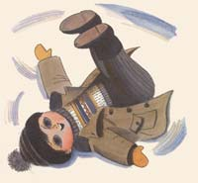Ходіть не поспішаючи, ноги злегка розслабте в колінах, а ступайте на всю підошву.
* При порушенні рівноваги - швидко присядьте, це найбільш реальний шанс утриматися на ногах.
* Падайте в ожеледицю з мінімальним збитком для свого здоров'я. Відразу присядьте, щоб знизити висоту. У момент падіння стисніться, напружте м'язи, а доторкнувшись до землі, обов'язково перекотіться - удар, спрямований на вас, розтягнеться і витратить свою силу при обертанні.
* Не тримайте руки в кишенях - це збільшує можливість не тільки падіння, але і більш важких травм, особливо переломів.
* Обходьте металеві кришки люків. Як правило, вони покриті льодом. Крім того, вони можуть бути погано закріплені і перевертатися, що додає травмувань.
* Не прогулюйтеся з самого краю проїжджої частини дороги.
* Не перебігайте проїжджу частину дороги під час снігопаду та у ожеледицю.
* Тримайтеся подалі від будинків - ближче до середини тротуару. Взимку, особливо в містах, дуже велику небезпеку являють собою бурульки. Найбільшу небезпеку бурульки становлять у період танення льоду та снігу.

Засновники: адміністрація Ніжинського обласного педагогічного ліцею Чернігівської обласної ради

Видавець: курс клас іноземних мов Головний редактор Т.М. Котляр

Редактор: Ю.О.Павлов Коректор Готенко К.А.

Комп’ютерний набір – М.Коломієць

Редакція може не поділяти точку зору автора. Відповідальність за достовірність інформації

несуть автори публікацій.

Розповсюджується безкоштовно в стінах ліцею Відруковано в стінах квартири на принтері Epson

Тираж не обмежений. Виходить щомісяця. Адреса редакції: м.Ніжин вул.Богуна,1